Document de mise en service
SAAS EC3 V5



Produit | Vocalcom Cloud Contact Center | Version Document | 1.0
Version | 5.0 | Date | Décembre 2014
Plate-forme | AWS Cloud Platforms | Approbation | Product Management

Table des matières
Avertissement Légal 3
A Propos de ce document 4
Audience 4
Historique des Révisions 5
Documents de Référence 5
1. Connexion 6
1.1 Interface de gestion 6
2. Administration 8
2.1 Création station téléphonique 8
2.2 Superviseur 10
2.3 Agent 15
2.4 Configuration des campagnes 17
2.5 Réseaux sociaux 27
3. Annexes 31
3.1 ARCHITECTURE 31
3.2 Prérequis 32
3.3 Script 35

Avertissement Légal

La présente documentation est protégée par les lois nationales et internationales du copyright.
Le nom VOCALCOM® et son logo sont des marques déposées de la société VOCALCOM S.A.S. dont le siège est situé 7 rue de Tilsitt 75017 PARIS – FRANCE. Le nom HERMES.NET™ est protégé par le droit d’usage national et international du nom commercial et plus généralement, par le droit national et international du logiciel. Les autres noms, marques et enseignes cités sont la propriété de leurs titulaires respectifs.
Il est interdit de reproduire intégralement ou partiellement sur quelque support que ce soit la présente documentation (art. L122-4 et L122-5 C.P.I.) sans l’autorisation expresse et préalable de la société éditrice.
La société éditrice ne saurait être tenue responsable des erreurs typographiques, d’impressions d’images ou de tout autre signe ainsi que des conséquences dues à une mauvaise utilisation de la présente documentation.
Cette documentation a un pour seul but l’éducation et la formation de personnes physiques. Elle ne peut aucunement être interprétée comme un contrat, une convention (y compris sui generis), un espace publicitaire et/ou promotionnel sous quelque forme que ce soit.

© 2014 – 2015 VOCALCOM S.A.S – Tous Droits Réservés

A Propos de ce document

Cette documentation a pour but de vous présenter et vous accompagner à la préparation et la configuration d’un site en SAAS V5.
Vous trouverez notamment des informations sur:
- Dropbox en cliquant ici

Nos équipes seront ravies de vous apporter leur conseil et leur expertise si vous en éprouvez le besoin. N’hésitez pas à nous solliciter. Nous vous accompagnerons volontiers pour répondre à chacun de vos besoins.

Audience

Ce document est destiné à l’administrateur système ayant les droits d’administration réseau de la société dont il dépend.

Historique des Révisions

Doc Release | Date | Description de la Révision
1.0 | 23/12/2014 | Création

Documents de Référence

Document | Date | Description
Mise en service EC3 V5 | 23/12/2014 | Document de mise en service

- Connexion

  - Interface de gestion
L’interface de gestion Hermes.Net est assez conviviale. Il vous invite, lorsque vous entrez l’URL fourni par les équipes de Vocalcom, à vous connecter avec les identifiants communiqués.
Lorsque vous voudrez vous connecter pour la première fois sur le site qui vous a été construit, il faudra au préalable suivre chaque étape des prérequis qui vous sont présentés en annexe.

1.1.1 Interface de connexion
L’interface de connexion est la première fenêtre qui est affiché lorsque vous lancer l’URL :
http://fr-cloud.vocalcom.com

Dans l’onglet « OPTIONS » vous devez renseigner le réseau => WAN
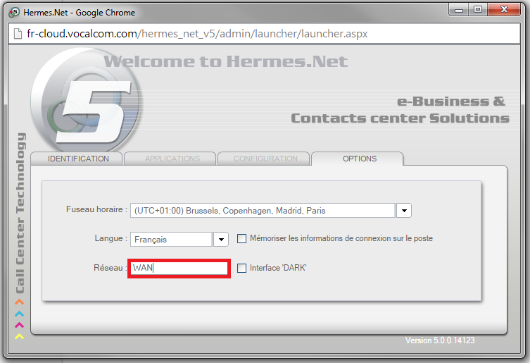

Puis vous devez entrer l’identifiant et le mot de passe qui vous a été communiqué :
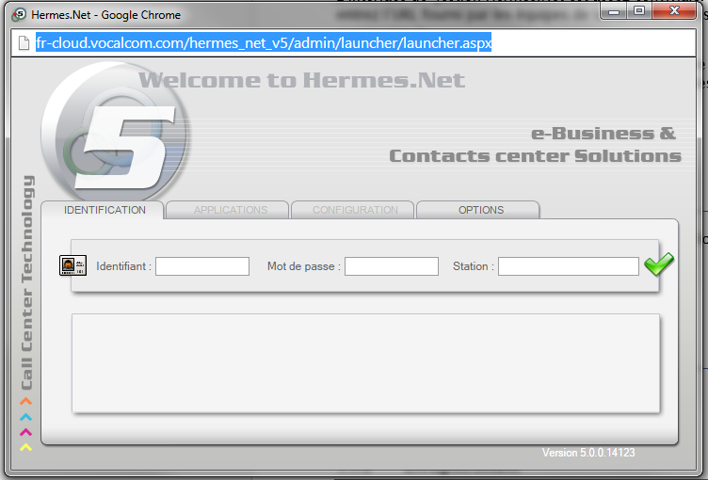

Identifiant admin
Valider

Mot de passe

Et enfin vous cliquerez sur la touche verte de validation pour ouvrir votre session.

1.1.2 Interface Hermes.Net
Après avoir validé vos identifiants de connexion, une interface avec différents onglets est alors ouverte.

Cette interface vous permet notamment d’administrer votre site Hermes.Net, de créer des scripts SVI/Agent, de générer des reportings, d’inclure des agendas de commerciaux, de superviser les agents connectés, cette liste n’est pas exhaustive, d’autre fonctionnalité peuvent être vue lors de la formation.

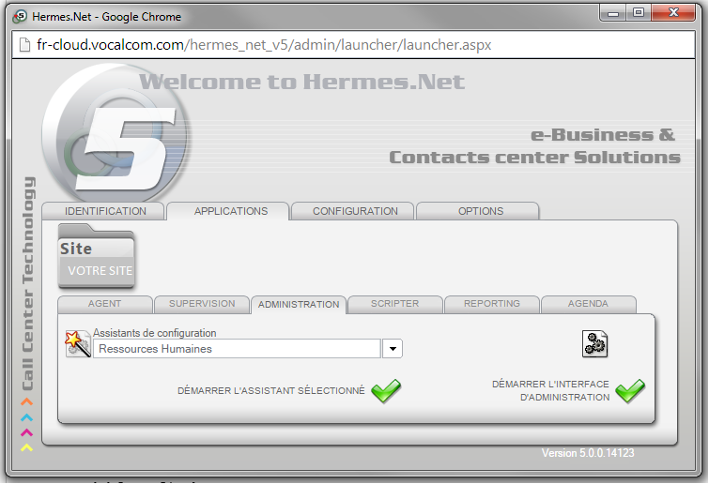

- Administration
Dans l’onglet « ADMINISTRATION », vous allez cliquer sur « DEMARRER L’INTERFACE D’ADMINISTRATION ».
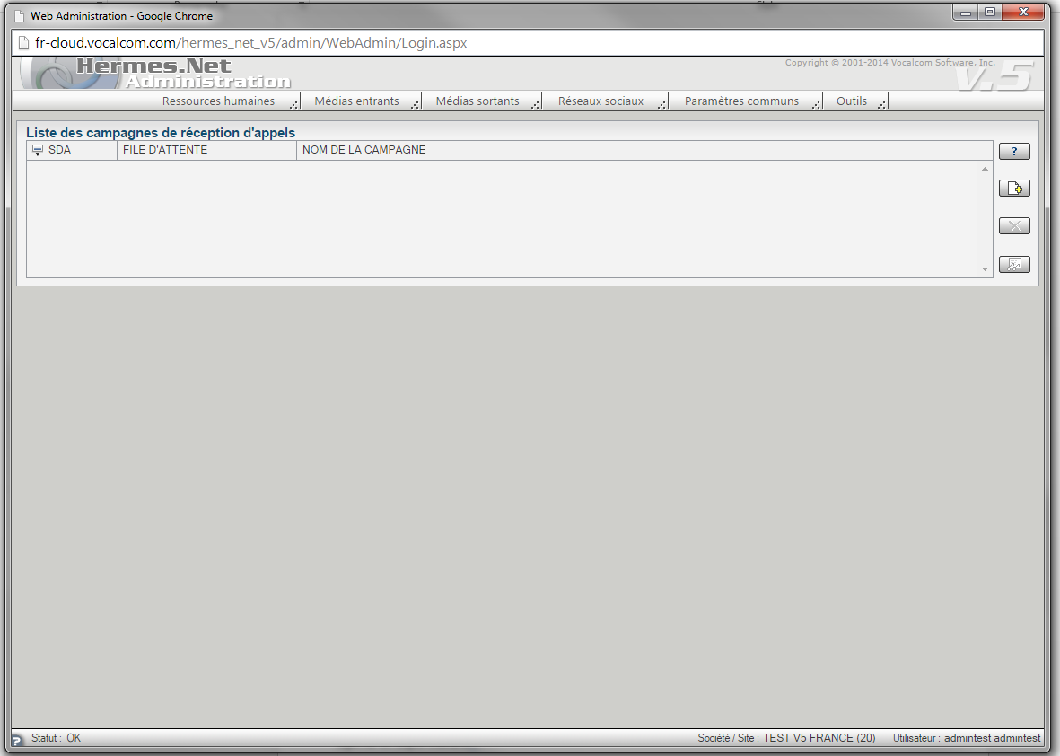

Cette interface d’administration va vous permettre de configurer vos campagnes entrantes et sortantes, vos files d’attente, affecter vos scripts agents et SVI, vos fichiers d’appels, créer vos agents et superviseurs…

- Création station téléphonique
Dans l’onglet « Ressource humaines », vous avez la possibilité de créer 1 ou plusieurs stations téléphoniques, le plus généralement utilisé :

- Poste SIP : c’est une station téléphonique implicite à l’application Hermes.Net, il vous suffira juste de brancher un casque-micro USB sur votre ordinateur

- Poste libre avec la possibilité d’enregistrer son propre numéro (portable ou fixe), à ce moment c’est votre propre téléphone qui fait office de station téléphonique

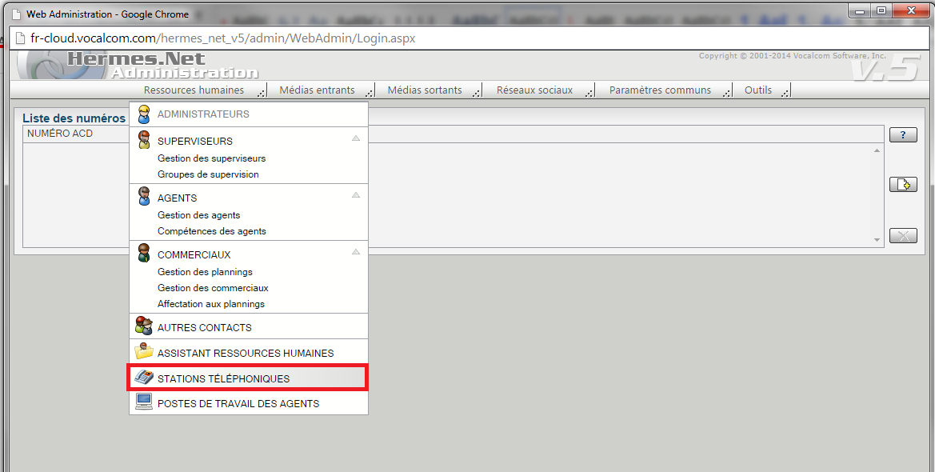

Ajout station téléphonique

En cliquant sur l’ajout de station téléphonique, vous pourrez créer vos postes de communication téléphonique.

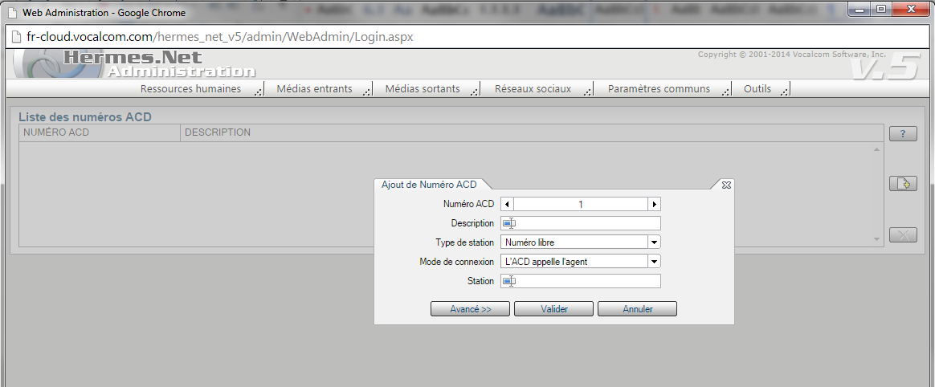

Le numéro ACD devra comporter 4 chiffres (ex : 1000)
Vous pouvez donner un nom à la station téléphonique dans « Description » (ex : Poste 1000)
Le choix du type de station :

- Numéro libre
  - Mode de connexion « l’ACD appelle l’agent » -> ne pas changer
  - Station : entrer le numéro de votre téléphone personnel (ex : +33612345678@172.20.10.31:5060
- Station SIP
  - Proxy SIP : Proxy avec authentification
  - Mot de passe : (ex : 71000)
  - Compression audio : G.711 alaw (64k)
  - Cocher « utiliser le softphone du bandeau »

N’oubliez pas d’enregistrer vos modifications en cliquant sur la petite disquette :

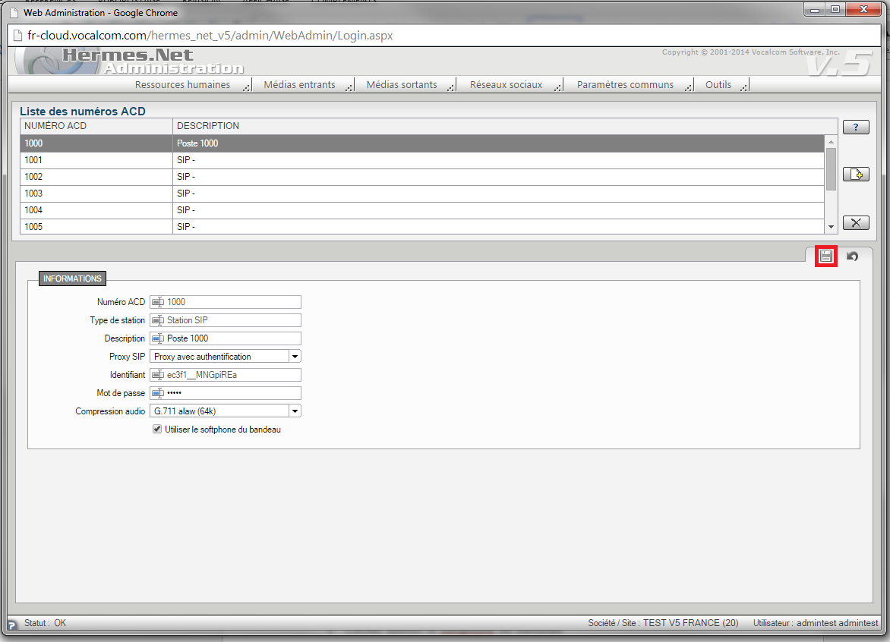

- Superviseur
Un superviseur est un agent ayant des privilèges tel que la visualisation de l’écran de l’agent, l’écoute discrète, de souffler dans l’oreille de l’agent quelques conseils…
Pour créer un superviseur, vous allez cliquer sur « ressources humaines » puis gestion des superviseurs.
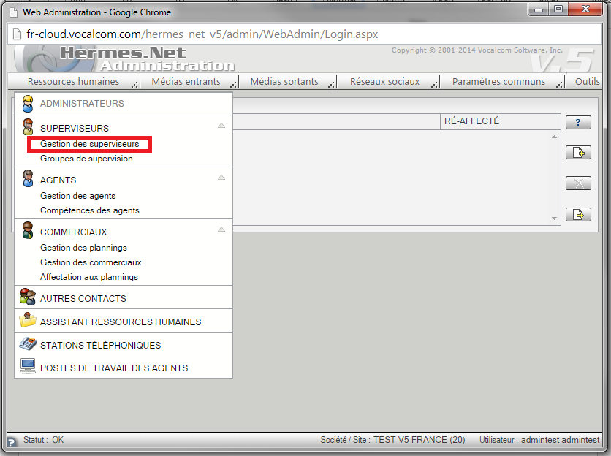
Ajout
Vous allez ensuite cliquer sur « Ajout » et renseigner le nom de votre superviseur puis valider.
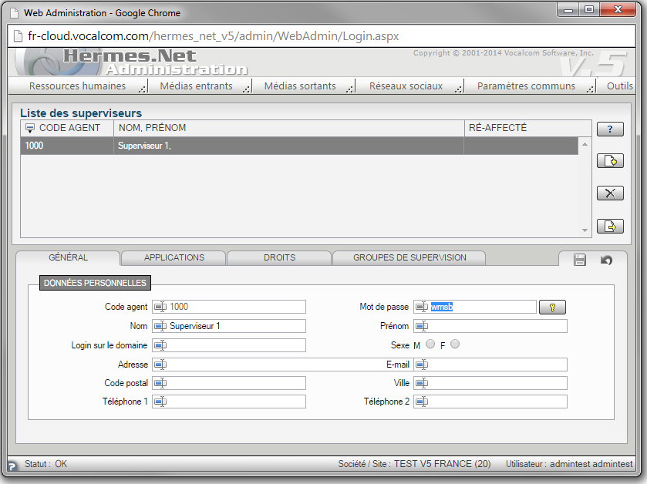
Différents onglets vous sont présentés afin de :
- Général : renseigner les informations du superviseur
- Applications : créer et affecter un workspace
- Droits : cochez tous les droits dont le superviseur aura besoin
- Groupe de supervision : permet de créer/sélectionner un groupe d’agent à superviser
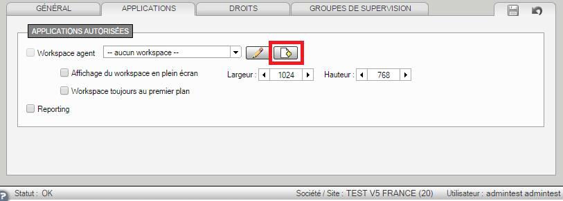
Vous allez cliquer sur la touche ajout d’un workspace comme encadre ci-dessus.

2.2.1 Workspace
Le workspace est l’espace de travail Hermes.Net d’un superviseur ou d’un agent (Bandeau d’appel, statistique affiché, supervision…).
Lorsque l’assistant de création d’espace de travail s’affiche, vous allez aller entrer un nom de workspace et cliquer sur :
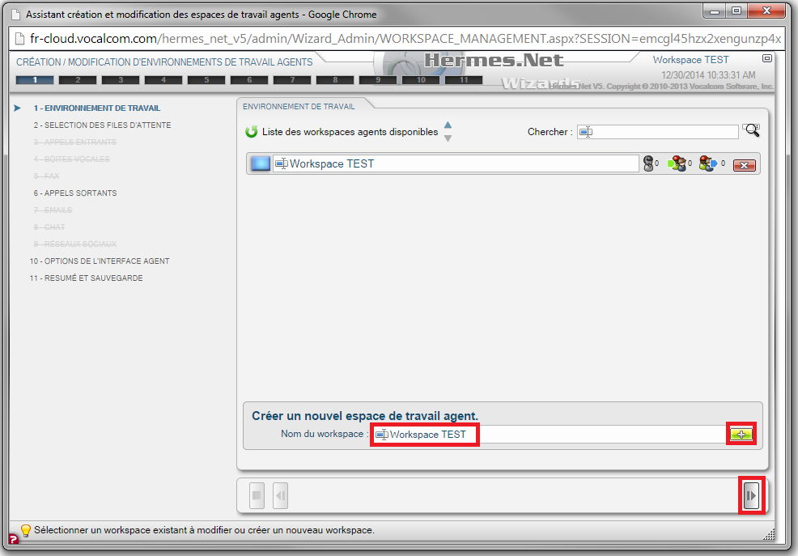
Vous allez ensuite cliquer sur, et suivre chaque étape d’avance.
A la 11ème étape, cliquez sur « SAUVEGARDE », sinon, en cas d’oubli de paramètre, vous pouvez revenir en arrière en cliquant sur.
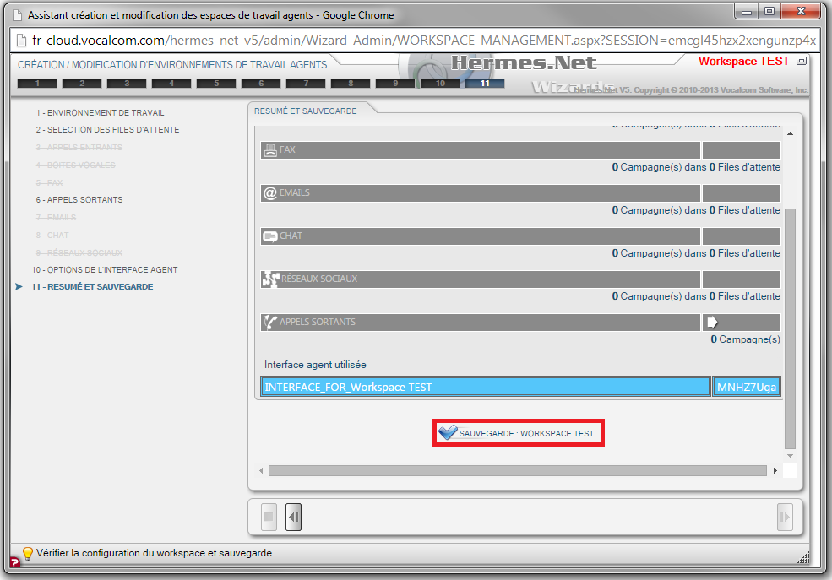
Enfin cliquez sur Ok et fermer l’assistant de configuration de workspace.
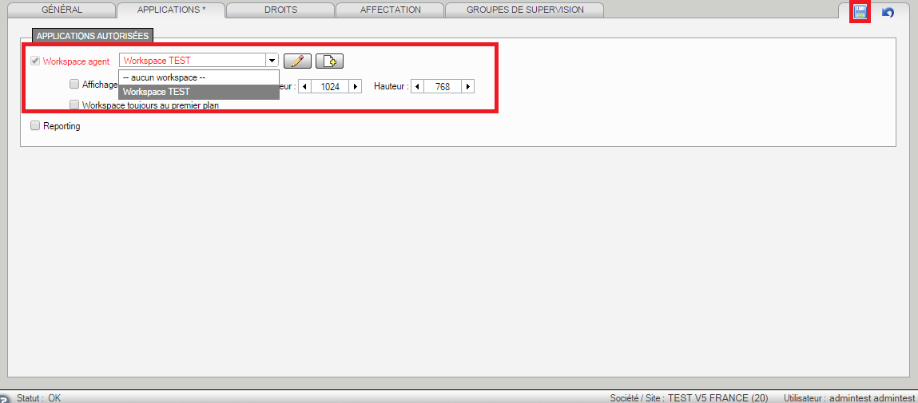
Dans « APPLICATION », sélectionné le workspace créé puis validez en cliquant sur.

Sous l’onglet « DROITS », vous allez pouvoir attribuer les droits dont le superviseur aura besoin.
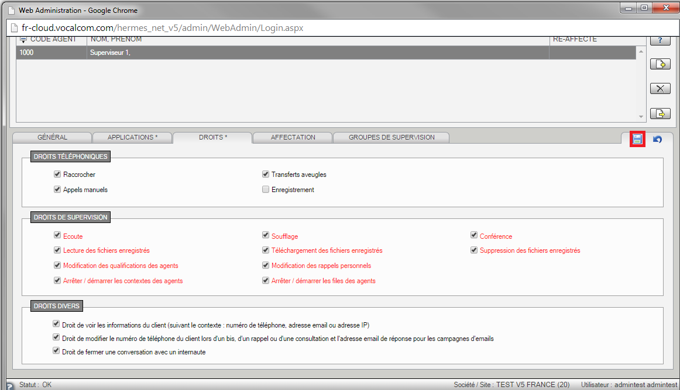
A chaque modification, vous aurez un petit astérisque affiché près du nom de l’onglet vous invitant à valider vos modifications en cliquant sur.
L’onglet « AFFECTATION » sera vue à la suite de la création de la file d’attente et de la campagne sortante.

- Agent
La configuration d’un agent est basé sur le même principe qu’une configuration d’un superviseur, la seule différence résidera au niveau des droits puisqu’un agent ne peux avoir les privilèges d’un superviseur et à l’inverse le superviseur peut être limité qu’au droit d’un agent.
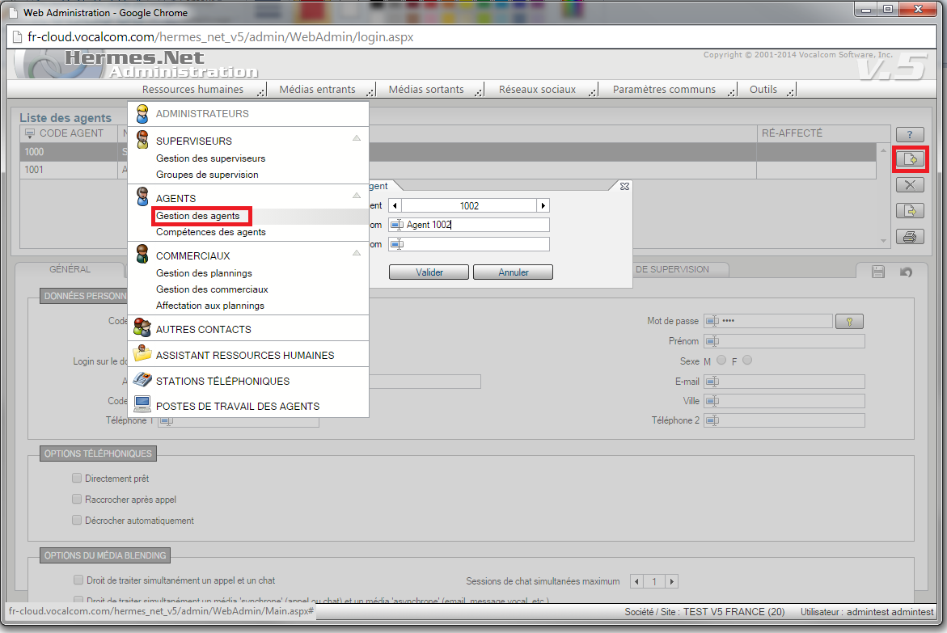
Dans l’onglet « APPLICATIONS », vous devez sélectionner le workspace que vous aurez déjà créé précédemment pour votre superviseur.
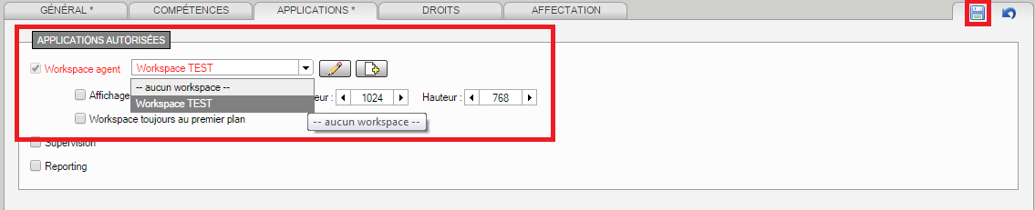
Les droits de supervision, lorsque vous créé un agent, sont grisés :
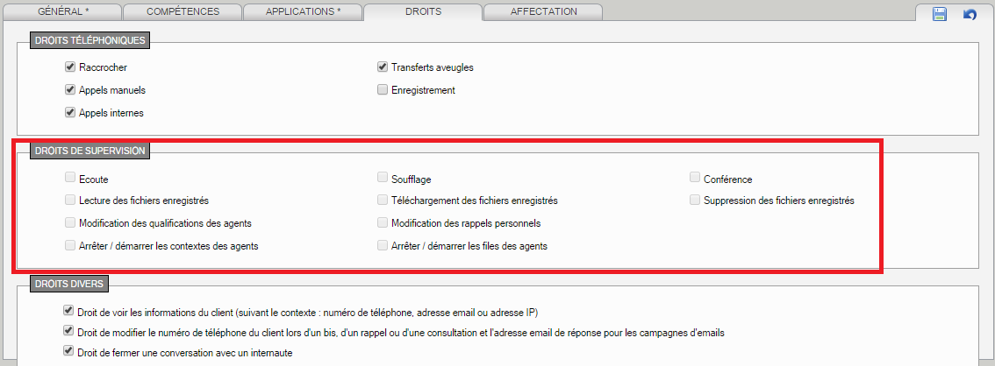
Comme à chaque fois, toutes les modifications indiqués ici par un astérisque sur les onglets, vous invite à effectuer une sauvegarde en cliquant sur.
- Configuration des campagnes
La base de votre centre d’appel réside sur la bonne configuration des campagnes entrante et/ou sortante. Une préparation est nécessaire avant de configurer votre première campagne :
- Quels sont vos besoins
  - SVI
  - Script agent spécifique
  - Envoie de mail
  - …
- Définir une arborescence du circuit de communication
- Définir des compétences
- Définir des qualifications d’appel…

2.4.1 Campagne entrante
Pour créer une campagne entrante, vous devez cliquer sur « Médias entrants » puis « Configuration des campagnes » :
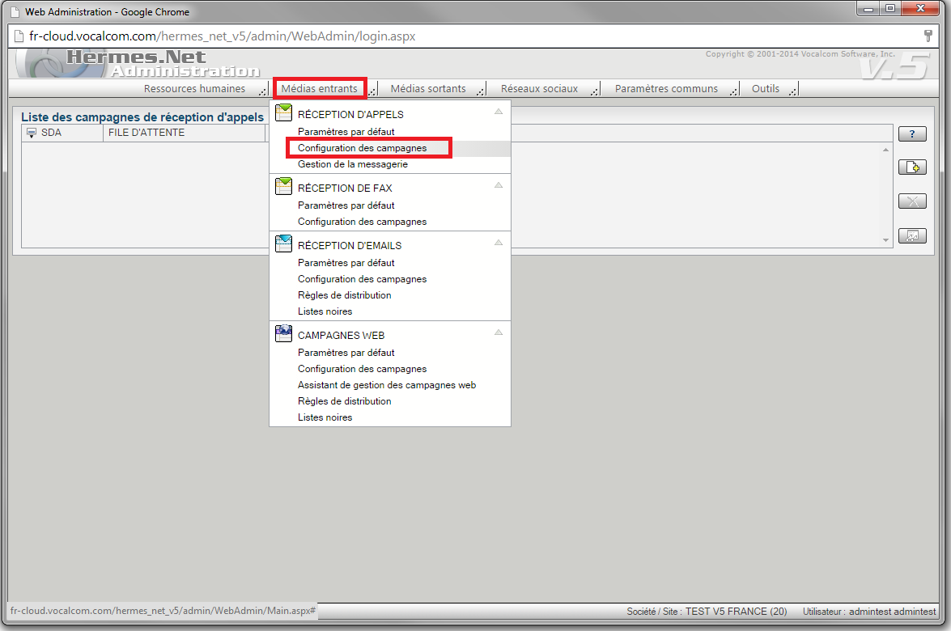
Ajout
Puis vous allez cliquer sur pour ajouter une campagne.
Différents onglets vous sont présentés, vous permettant d’effectuer les différents paramétrages d’appel entrant de la campagne :

- Général
  - File d’attente
    - Affectation de la file d’attente configurée comme suite :
      - Cliqué sur la loupe
      - Cliqué ensuite sur pour ajouter une file d’attente
      - Indiquez dans description le nom de votre file d’attente
      - Validez
  - Enregistrement automatique
    - Vous permet l’enregistrement de tous les statuts :
      - Cliquez sur la loupe
      - Cliquez ensuite sur la barre de choix et sélectionnez « Enregistrement de tous les statuts »
      - Validez
  - Scénario vocal
    - Vous sélectionnez ici le scénario de SVI (Serveur Vocal Interactif) que vous aurez programmé et enregistré
  - Rerouter le client vers le SVI
    - Cette partie fait également de la stratégie créé dans le SVI
  - Ligne max
    - Elle est paramétrée à 9999 mais est limité en dur dans le système suivant la commande de ligne que vous aurez signée avec Vocalcom
  - Pays et préfixe international par défaut
    - Concerne le pays où est installé la plateforme en l’occurrence ici vous êtes en SAAS donc vous n’avez rien à faire
  - Afficher au correspondant
    - Cette option permet d’afficher sur l’écran de téléphone du client n’importe quel numéro que vous voulez transmettre, cependant ce masque doit respecter cette syntaxe : +33xxxxxxxxx@@@IP@@
  - Reprendre les transferts aveugles échoués
    - Vous permet les transferts d’appels en aveugle après un certaine tempo que vous paramétrerez et l’a redirigé vers la file d’attente de votre choix
  - Pause syndicale
    - Suivant la politique de votre société, il vous est possible d’ajouter après un temps de wrap-up, une tempo supplémentaire de pause syndicale entre deux appels

- Relation client
  - Script agent
    - Vous permet d’affecter à la campagne le script agent que vous aurez configuré dans l’interface designer
  - Qualification
    - Lorsque vous aurez créé votre liste de qualification d’appel, vous devrez ici la sélectionner pour la campagne que vous voulez créer
  - Carnet d’adresses
    - Correspond au CRM dans Hermes.Net
  - Planning pour l’agenda
    - Correspond à l’agenda pour les commerciaux
  - Email envoyés durant le traitement d’un appel
    - Pendant le traitement d’un appel l’agent peux envoyer un email préconfiguré au client

- Rappel
  - Vous permet de paramétrer la fonction de rappel client en fonction de votre stratégie de rappel

- Messages
  - Ce sont les guides vocaux implicite à Hermès.Net, vous pouvez suivant votre stratégie intégrer vos propre guide vocaux, le format est le suivant : *.wav 8bits 8k mono ccit alaw

- Ouverture
  - Vous permet de paramétrer vos jours d’ouverture de votre centre d’appel

- Débordement
  - Vous permet de rediriger tous vos appels non répondu vers un message de dissuasion ou vers votre SVI

- Compétences
  - Vous pourrez ici définir les niveaux de compétence de groupe de travail facilitant uns meilleure redirection des appels dans le SVI vers l’agent apte à traiter un appel spécifique

2.4.2 Campagne sortante

Pour créer une campagne sortante, vous devez cliquer sur « Médias sortants » puis « Configuration des campagnes ».
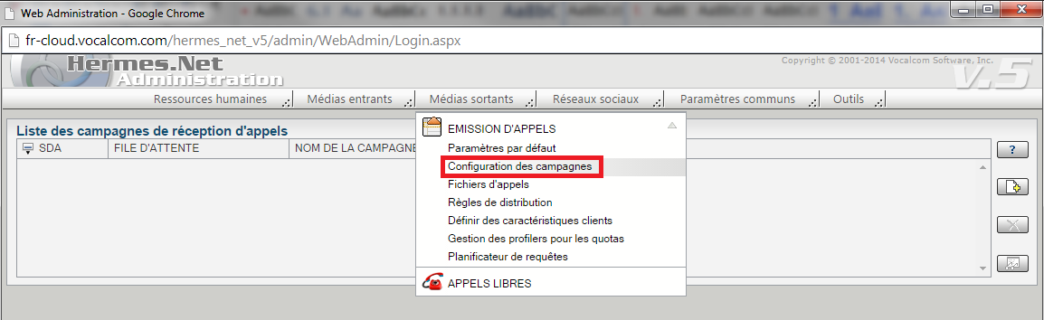

Vous allez ensuite cliquer sur , afin d’ajouter la campagne.
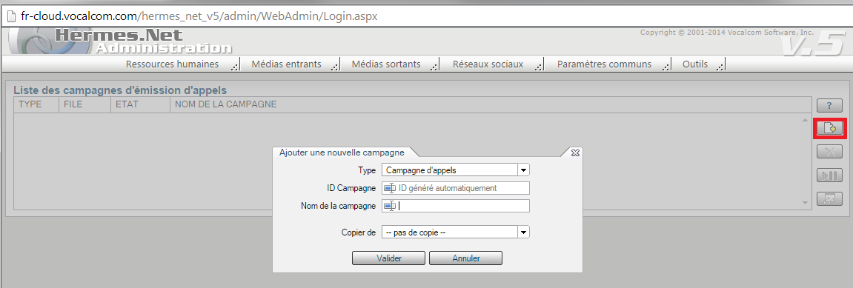

Vous allez renseigner le nom de votre campagne et cliquer sur valider.
A savoir, « copie de » vous permet de dupliquer les campagnes que vous aurez déjà programmé.
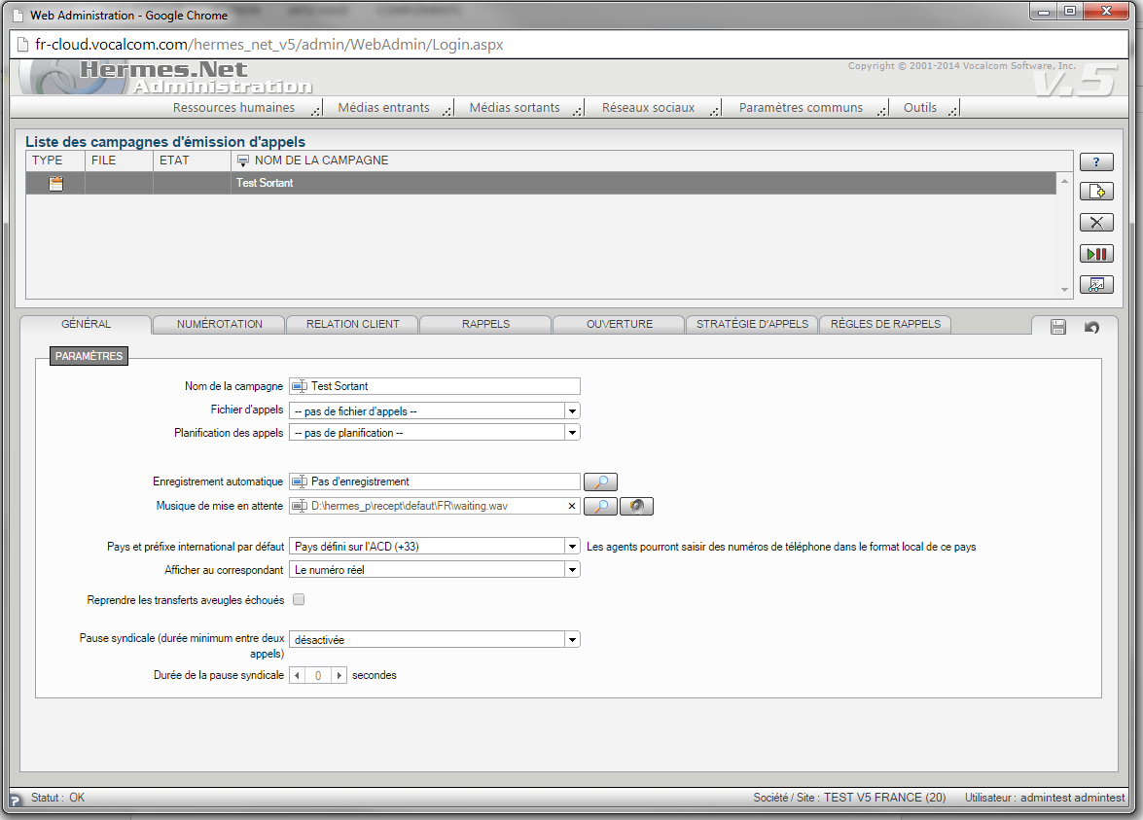
Différents onglets vous sont présentés, vous permettant d’effectuer les différents paramétrages d’appel entrant de la campagne :
- Général
  - Fichier d’appel
    - Vous permet de renseigner un fichier d’appel client à contacter automatiquement
  - Planification des appels
    - Vous permet d’inclure un calendrier d’appel suivant le fichier d’appel renseigné
  - Enregistrement automatique
    - Vous permet l’enregistrement de tous les statuts :
      - Cliquez sur la loupe
      - Cliquez ensuite sur la barre de choix et sélectionnez « Enregistrement de tous les statuts »
    - Validez
  - Musique de mise en attente
    - Musique d’attente implicite au système Hermes.Net mais vous pouvez utiliser votre propre guide vocal au format : *.wav 8Bits 8k mono ccit alaw
  - Afficher au correspondant
    - Cette option permet d’afficher sur l’écran de téléphone du client n’importe quel numéro que vous voulez transmettre, cependant ce masque doit respecter cette syntaxe : +33xxxxxxxxx@@@IP@@
    - Vous pouvez sinon transmettre le numéro réel à vos client
  - Reprendre les transferts aveugles échoués
    - Vous permet les transferts d’appels en aveugle après un certaine tempo que vous paramétrerez et l’a redirigé vers la file d’attente de votre choix
  - Pause syndicale
    - Suivant la politique de votre société, il vous est possible d’ajouter après un temps de wrap-up, une tempo supplémentaire de pause syndicale entre deux appels

- Numérotation
  - Type de numérotation
    - Prédictif
      - le système, suivant l’algorithme interne, va envoyer à chaque agent présent les appels clients répondus et va anticiper le prochain raccroché de l’agent pour une nouvelle distribution d’appel
    - Progressif
      - les appels sont présentés aux agents disponibles sur le plateau. Le système attendra le raccroché d’un agent pour lui présenter un nouvel appel.
    - Preview
      - C’est l’agent qui lance l’appel, ce qui lui permet une bonne préparation avant de contacter son client VIP

- Relation client
  - Script agent
    - Vous permet d’affecter à la campagne le script agent que vous aurez configuré dans l’interface designer
  - Qualification
    - Lorsque vous aurez créé votre liste de qualification d’appel, vous devrez ici la sélectionner pour la campagne que vous voulez créer
  - Carnet d’adresses
    - Correspond au CRM dans Hermes.Net
  - Planning pour l’agenda
    - Correspond à l’agenda pour les commerciaux
  - Email envoyés durant le traitement d’un appel
    - Pendant le traitement d’un appel l’agent peux envoyer un email préconfiguré au client

- Rappel
  - Vous permet de paramétrer la fonction de rappel client en fonction de votre stratégie de rappel

- Ouverture
  - Vous permet de paramétrer vos jours d’ouverture de votre centre d’appel

- Stratégie d’appels
  - Vous permet de configurer une stratégie d’appel client en fonction des groupes de client à contacter

- Règles de rappels
  - En fonction de l’aboutissement d’appel, vous définissez le rappel client, ex :
    - Faux numéro -> pas de rappel
    - Pas de réponse -> rappel dans 15 min….
Pensez à toujours valider vos modifications en cliquant sur .

2.4.3 Vue graphique campagne sortante
En cliquant sur , une vue de votre campagne est alors affichée. Cela vous permet d’avoir une visibilité du fonctionnement de votre campagne et dans le cas échant de corriger les erreurs de configuration. En fonction de l’erreur rencontrée, vous pourrez cliquer sur qui est un raccourci vous redirigeant vers les différentes fenêtres de configuration pour paramétrer les éléments nécessaires au bon fonctionnement de votre campagne.
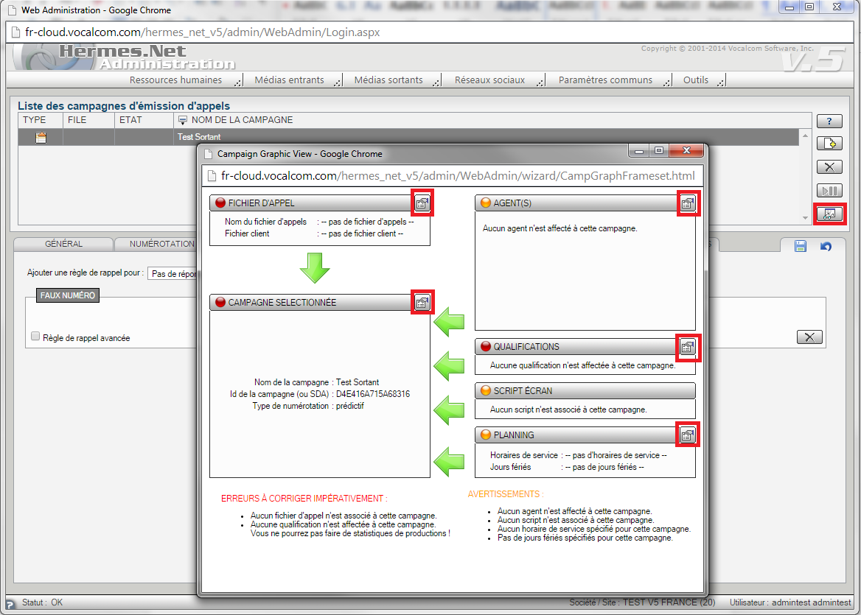

Chaque item doit passer au vert pour avoir un bon fonctionnement de votre campagne.
Lorsque votre campagne est terminé, vous pourrez l’activer en cliquant sur .
Votre site est alors prêt à fonctionner et à traiter les appels vers vos clients.
2.4.4 Fichier d’appel
Pour automatiser les appels vers vos clients en mode preview, progressif ou prédictif, vous devez créer un fichier d’appel.
Le fichier source peut être au format :
- Délimité (*.txt, *.csv)
- A largeur fixe (*.txt, *.prn)
- Excel 95/97/2000/XP (*.xls)
- Excel 5.0 (*.xlsx)
- Base oracle
Pour créer votre fichier d’appel :
- Cliquez sur « Médias sortants » puis « Fichiers d’appels »
- Cliquez sur pour ajouter votre fichier
- Renseignez le nom de votre fichier d’appel
- validez
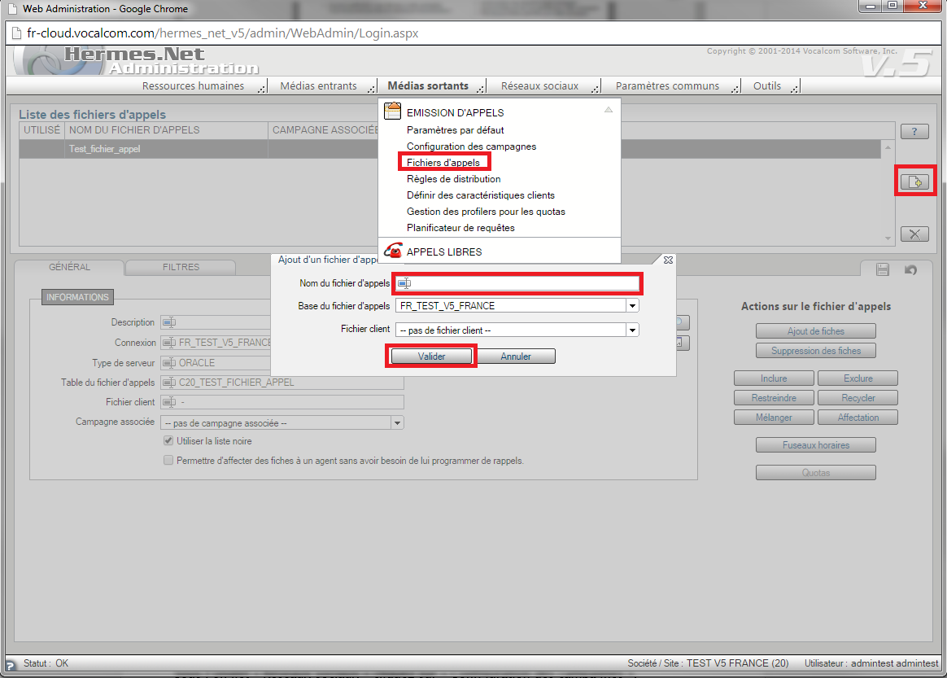
Vous allez ensuite ajouter votre fichier d’appel comme suite :
- cliquez sur « Ajout de fiches »
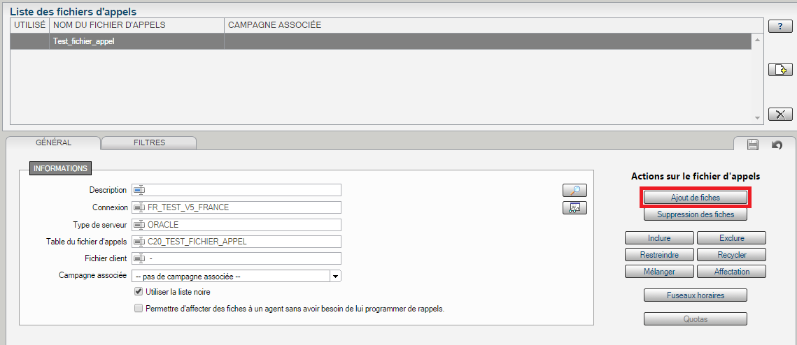
En exemple pour injecter un fichier excel (*.xlsx) :
- cliquez sur le choix de fournisseur
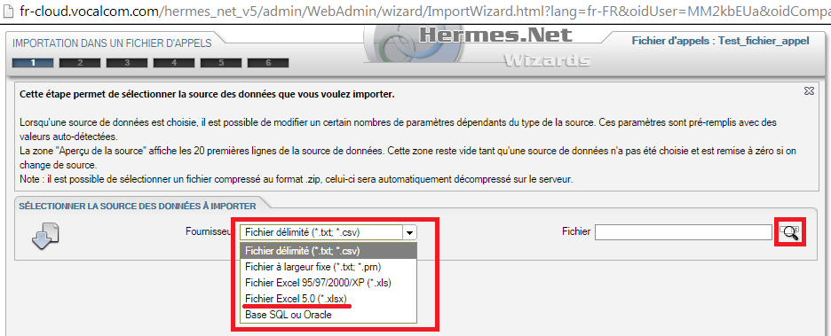
- vous allez ensuite cliquer sur afin d’aller récupérer votre fichier excel

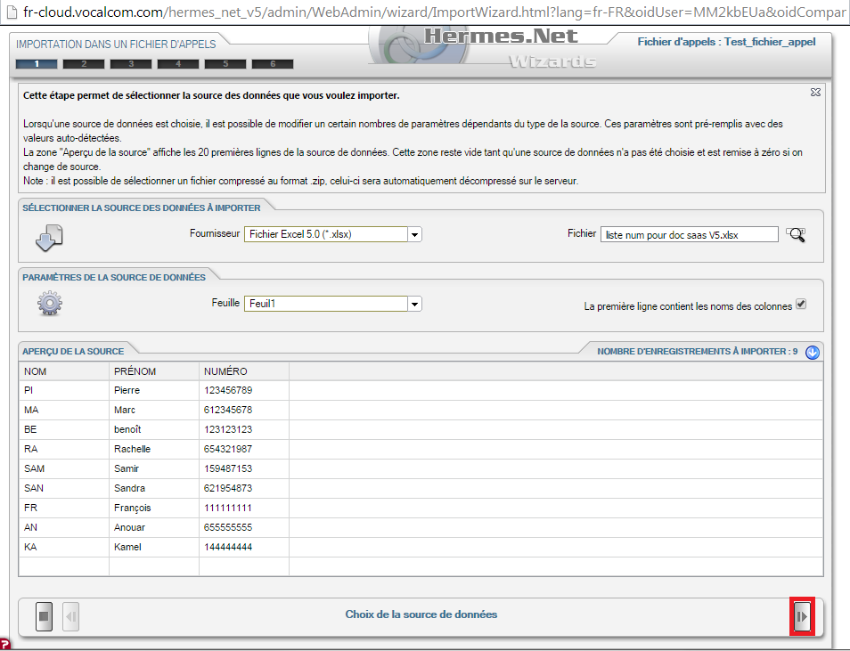
- vous allez ensuite cliquer sur pour passer à chaque étape de création de votre fichier d’appel. (je passe volontairement sur les écrans vous les verrez en détail en formation)
- à la 3ème étape, vous les allez cliquer sur le choix de la source et sélectionner « Numéro »
- le format doit être, si ce sont des numéros français, au format « Téléphone national »
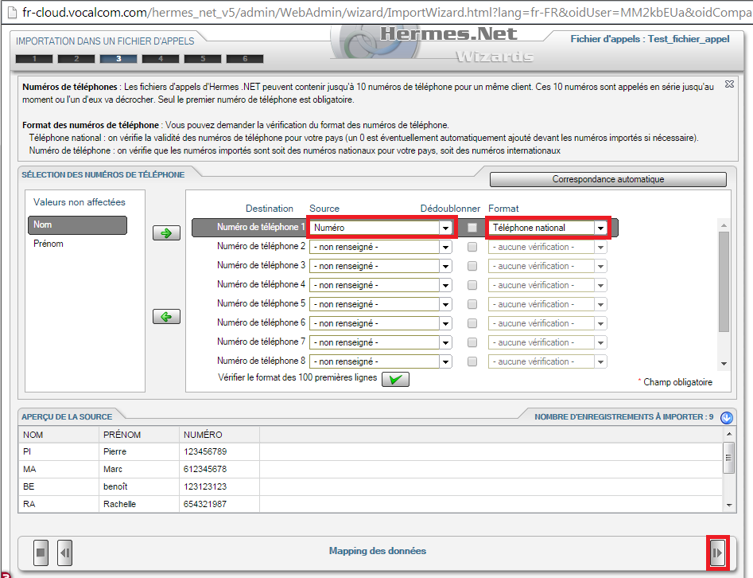
- cliquez sur pour passer à l’étape suivante
- à l’étape 6, le fichier d’appel est créé et peut être associé votre campagne sortante
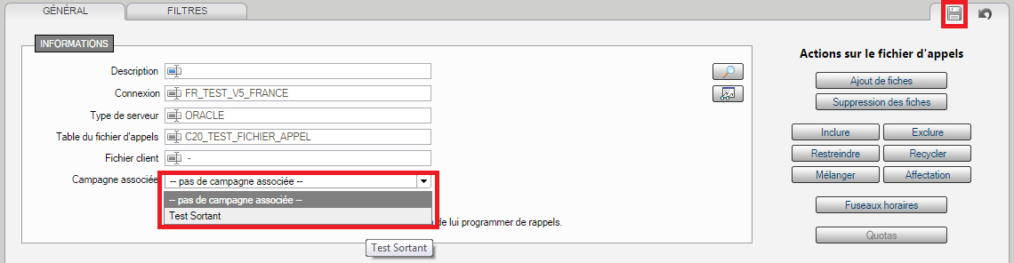
- cliquez sur pour valider votre programmation
- votre fichier est maintenant prêt à être utiliser pour votre campagne sortante.

- Réseaux sociaux
La configuration des campagnes de réseaux sociaux facebook ou twitter :
Sous l’onglet « Réseaux sociaux » cliquez sur « Configuration des campagnes ».
Lorsque vous cliquez sur , vous avez une fenêtre vous invitant à choisir le réseau social (facebook ou twitter), vous renseignez le nom de votre campagne et cliquez sur valider.
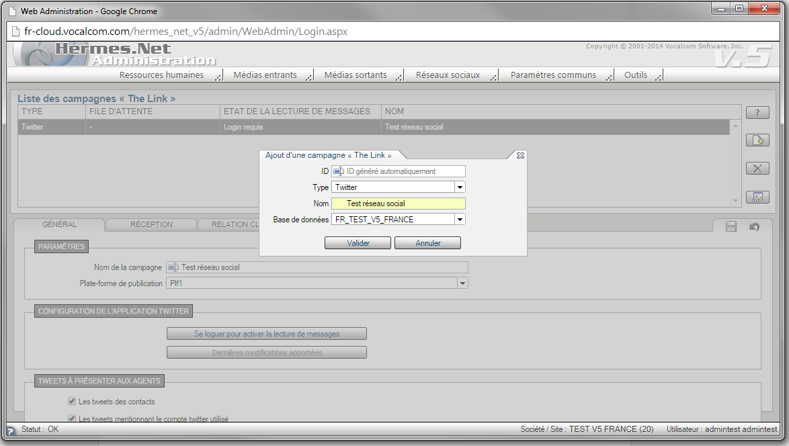
Différents onglets vont s’afficher vous permettant de paramétrer votre campagne.
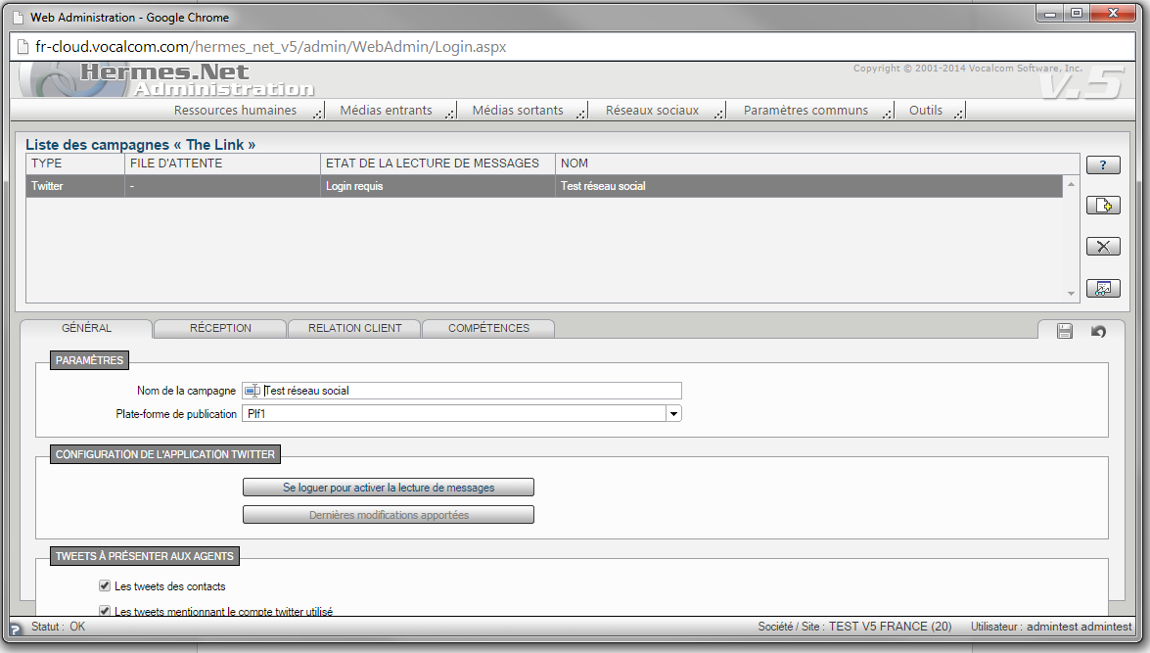
Vous devez vous loguer dans l’onglet « Général » et cliquer sur « Se loguer pour activer la lecture de messages ».
Sous l’onglet réception, vous devrez créer une file d’attente, pour cela vous allez :
- cliquer sur
- cliquez sur pour ajouter une file d’attente
- renseigner dans description le nom de votre file
- puis valider
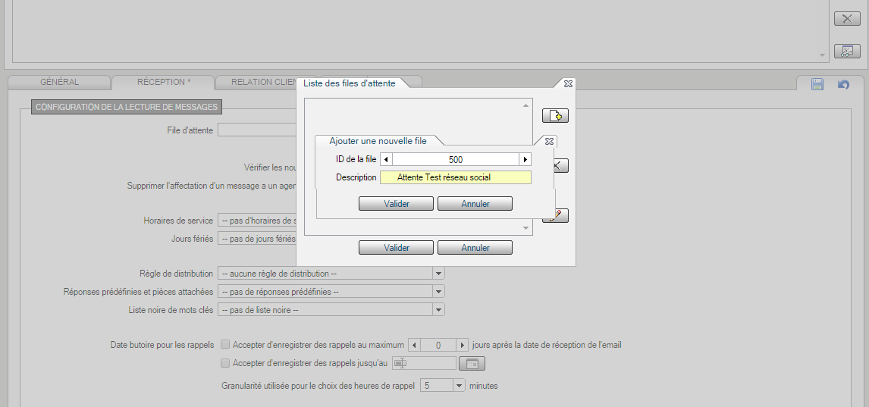

Vous pourrez programmer :
- les horaires de service
- inclure les jours fériés
- créer une règle de distribution
- créer une réponse pré enregistré avec une pièce jointe
- renseigner une liste de contact à ne pas contacter
Sous l’onglet relation client, vous pourrez :
- créer un script agent spécifique au besoin de l’activité de l’agent
- ajouter des qualifications
- un carnet d’adresse
- un planning pour l’agenda des commerciaux
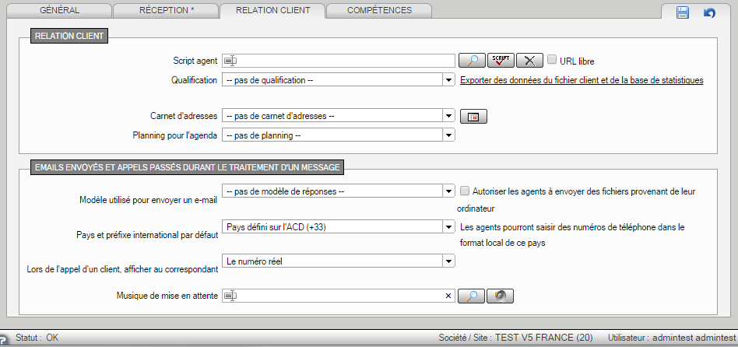
Pendant le traitement d’un message, vous pourrez envoyer un email ou passer un appel.
A ce niveau vous pouvez également paramétrer le numéro à afficher sur l’écran de téléphone de votre client numéro spécifique : +33xxxxxxxxx@@@IP@@
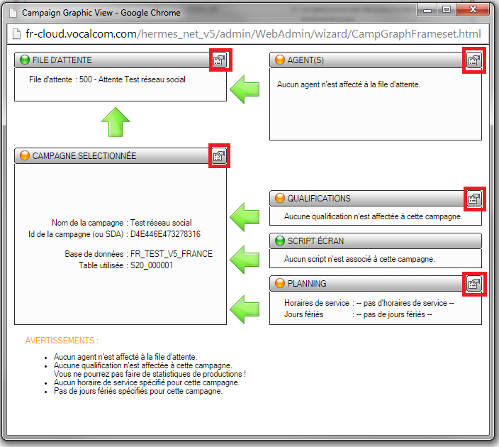
Comme pour les campagnes d’appel sortantes, vous avez une visibilité du fonctionnement de la campagne en cliquant sur.
Vous pouvez corriger les erreurs en cliquant directement sur le raccourci qui vous redirige vers la fenêtre de configuration concerné.

- Annexes

  - ARCHITECTURE
Voici l’architecture Hermes.Net en SAAS V5.
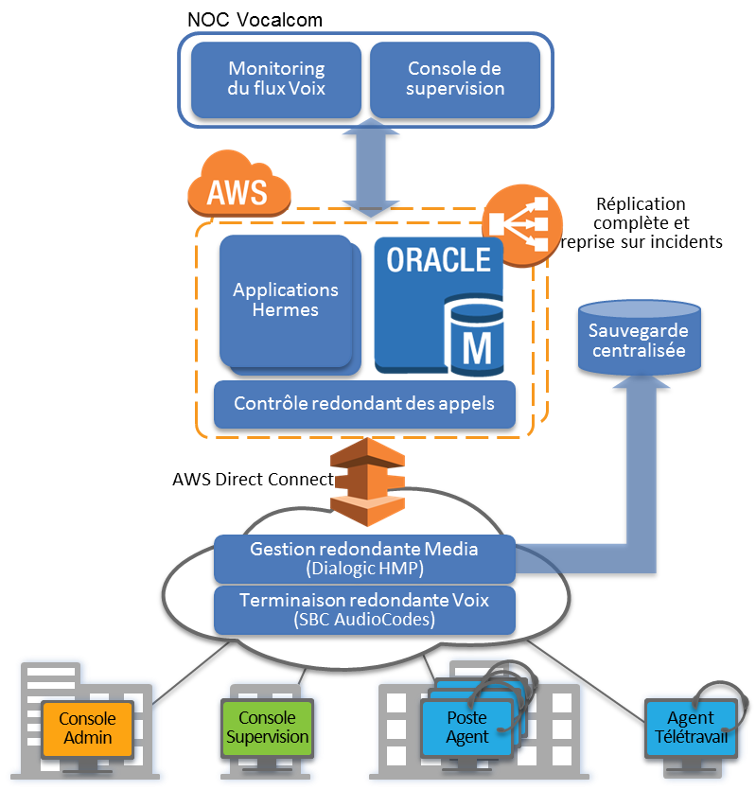

  - Prérequis
3.2.1 Votre accès internet
L’accès aux services de Vocalcom Cloud Contact Center passent exclusivement par Internet. Vous devez disposer d’une connexion Internet à haut débit garanti ascendant et descendant pour bénéficier d’un niveau de service de qualité.
Nos recommandations quant au type de connexion Internet correspondant au nombre de téléconseillers sont définies ci-dessous :
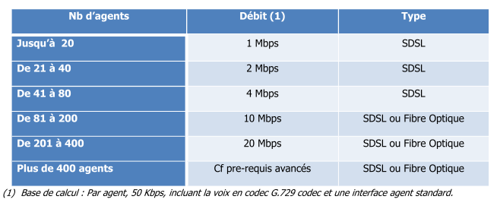
IMPORTANT : pour garantir une stabilité de la voix notamment nous vous recommandons fortement de ne pas utiliser de connexion WiFi et de privilégier la connexion réseau via un câble traditionnel de type RJ45.
Pour obtenir les références de mesure de la bande passante, et établir vos propres calculs, référez-vous à la documentation “Vocalcom Cloud Contact Center Pré-requis avancés.pdf”

3.2.2 Pré requis des stations de travail
Pour les ordinateurs de vos téléconseillers, voici les éléments nécessaires et suffisants à vérifier et dont il faut disposer :
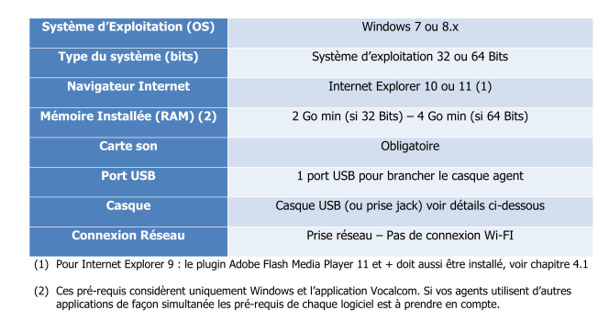

3.2.3 Casques
La plupart des casques compatibles PC du marché fonctionnent avec Vocalcom Cloud Contact Center, mais vérifiez que vous utilisez un casque pour ordinateur et non pas un casque pour téléphone. Les casques pour ordinateurs utilisent une connexion USB. Néanmoins, certains modèles plus anciens sont parfois dotés de prise jack ou de deux connecteurs séparés (un pour le micro et un pour le haut-parleur).
Vérifiez que vos casques possèdent un micro intégré afin de pouvoir passer des appels en profitant de la meilleure qualité audio possible.
Vocalcom propose une gamme de casques USB éprouvés dans les environnements Call Center. Nous pouvons notamment vous recommander le modèle suivant :
- Plantronics Casque USB Audio 478 DSP
Contactez Vocalcom afin de bénéficier en tant que client de notre offre couplée.
Voici quelques références de casques testés et fonctionnant avec Vocalcom Cloud Contact Center :
Marque Plantronics
- Audio 655 DSP
http://www.plantronics.com/us/product/audio-655-dsp

- Blackwire C610-M
http://www.plantronics.com/hk/product/blackwire-600?skuId=sku5720011

- Blackwire C620-M
http://www.plantronics.com/hk/product/blackwire-600?skuId=sku5720013

- DuoPro + Plantronics Y Adapter Trainer DA55
http://www.plantronics.com/us/product/duopro
http://www.plantronics.com/us/product/y-adapter-trainer
http://www.plantronics.com/us/product/da55

- EncorePro + DA45 USB Adapter
http://www.plantronics.com/us/product/encorepro
http://www.plantronics.com/us/product/da45#

- Audio 995 – Non Recommandé pour Windows Vista Home Premium OS
http://www.plantronics.com/us/product/audio-995

- Audio 400 DSP – Non recommandé pour Windows 2000
http://www.plantronics.com/us/product/prod440042

Marque Logitech
- ClearChat Pro USB
http://www.logitech.com/en-us/support/3622?crid=407

- ClearChat Comfort USB
http://www.logitech.com/en-us/support/3621?crid=407

3.2.4 Configuration des postes agents
Pour configurer les postes agents, suivez les points ci-dessous :
- Vérifier que la connexion Internet soit opérationnelle. (en lançant par exemple www.google.fr)
- Désactiver les bloqueurs de pop up et les pop up killer dans le menu « outils\ Internet options » d’Internet Explorer.
- Le softphone Vocalcom utilise un ActiveX, celui-ci doit être installé sur les postes agents. Cette installation est automatiquement réalisée au 1er lancement de l’interface agent. Pour cela, il est nécessaire de la lancer avec un compte administrateur local (la 1ere fois uniquement), et d’autoriser l’installation d’activeX dans le menu Outils\options Internet\securité d’Internet Explorer.
Note: Il est possible de déployer les ActiveX via un package MSI. Contactez-nous à ce sujet si cela vous est utile.
- Toujours brancher le casque USB sur le PC AVANT de lancer l’application agent.
- Vérifier que le pare-feu Windows autorise les flux SIP et RTP. Dans ce cas vous pouvez le laisser activé. Dans le cas contraire, désactivez le pare-feu Windows ou autorisez ces flux.
- Si vous utilisez Internet Explorer 9: Vérifiez que Abode Flash Media Player est installé sur chaque poste.
Vous pouvez le Vérifier sur le lien suivant :
http://helpx.adobe.com/fr/flash-player.html

Pour le télécharger et l’installer :
https://www.adobe.com/support/flashplayer/downloads.html

Note : Si Google Chrome browser est installé, Adobe flash Player inclus par défaut.

3.2.5 Réseau et matrice de flux
Nous attirons votre attention sur l’importance de la qualité de votre réseau LAN. Particulièrement concernant la qualité de la voix, il est fortement recommandé que les parties du réseau, sur lesquelles transite la voix, soient forcé en mode FULL DUPLEX (cartes réseau, ports des switches notamment).
Si les flux Voix et Data ne sont pas séparés, les pré-requis voix priment.
Si les flux Voix et Data sont séparés, vous pouvez vous référer aux configurations ci-dessous :
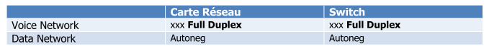
Dans le cas où vous devriez autoriser les flux sur votre firewall entreprise, vous trouverez ci-dessous les informations nécessaires:
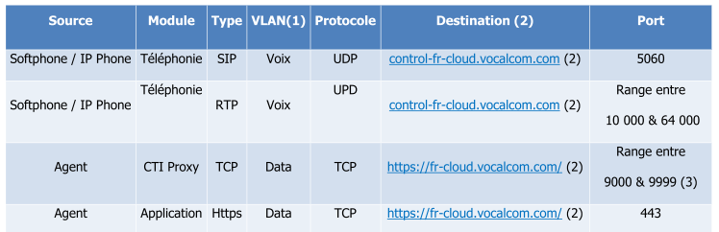
(1) Si la voix et la Data sont gérés sur des Vlan séparés
(2) Le DNS peut changer en fonction de votre localisation, il vous sera communiqué à l’activation du service de façon définitive.
(3) Comme vous utiliserez un seul port précis, il vous sera communiqué à l’activation du service de façon définitive.

Pour plus de détails concernant le réseau et les flux, référez-vous à la documentation « Vocalcom CloudContact Center Pré-requis Avancés.pdf » documentation

3.2.6 Fichiers son
Les fichiers son utilisés pour vos messages d’accueil d’attente, de fermeture et vos SVI (ou tout autre fichier son) peuvent être personnalisés selon vos souhaits, et doivent être enregistrés au format suivant :
Type wav, au format CCITT a-law, 8,000 kHz, 8bits, mono.
Ces caractéristiques doivent être données au studio d’enregistrement chargé de réaliser vos messages.
Toutefois, si vous souhaitez enregistrer vos messages vous-même, vous pouvez le faire à partir d’un pc, équipé d’un micro ou d’un casque de type USB.
Les messages vocaux peuvent être ainsi utilisés en réception d’appels, dans un SVI, ou lors de campagnes d’émission.
Il est possible de convertir vos fichiers existant pour les rendre compatibles. Toutefois, les conversions post enregistrement génèrent une mauvaise qualité, une saturation du son, voire rendent le message totalement inaudible à l’écoute. Il est alors impératif de les enregistrer à nouveau.

3.2.7 Information de connexion

NOM DE LA PLATEFORME | Adresse URL publique | Adresse & Port du Proxy à ouvrir
Hermes V5 France | http://fr-cloud.vocalcom.com/hermes_net_v5 | Control-fr-cloud.vocalcocm.com  Port 5070
IDENTIFIANT | MOT DE PASSE | Navigateurs acceptés
adminxxx | vocalcom | Internet Explorer  Google Chrome  Mozilla Firefox

3.2.8 Etape de configuration
Pour une première connexion et d’utilisation d’Hermes.Net, différentes étapes doivent être configurés afin de ne pas vous retrouver avec des disfonctionnements d’interface Hermes.

Première étape
L’utilisation d’Hermes.Net V5 nécessite certain paramètre dans l’environnement web.
Les navigateurs web compatible sont les suivants :
- Internet Explorer 10 et 11
- Google Chrome
- Mozilla
- Firefox

Dans la barre de navigation dans Internet Explorer, vous devez saisir l’URL suivant :
Hermes.Net fonctionne avec les pop-up, vous devez toujours autoriser les pop-up de ce site.

Seconde étape
Lorsqu’internet explorer est lancé, vous allez ouvrir l’option Internet Explorer :

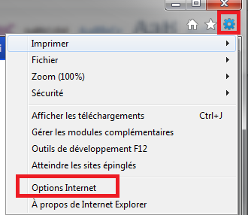

Vous allez ensuite désactiver le bloqueur de fenêtre contextuelles dans l’onglet Confidentialité comme suite :

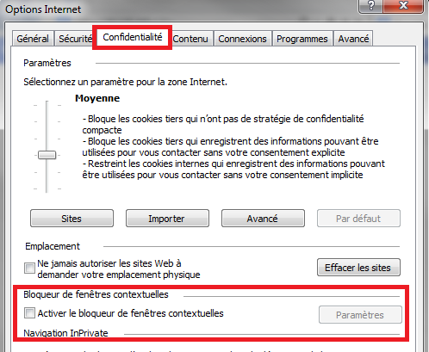

Cliquez ensuite sur l’onglet sécurité.
Cet onglet vous permettra de renseigner les différents URL nécessaires à l’utilisation de l’interface Hermes.Net.

Cliquez sur site de confiance puis sur site puis entrez ces 2 URL :
- http://fr-cloud.vocalcom.com
- http://plf-fr-cloud.vocalcom.com

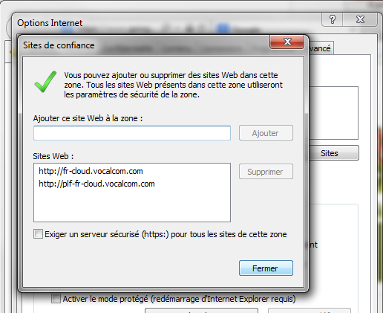

Troisième étape
Vous allez maintenant paramétrer les ActiveX.
Certains modules (agent, supervision, interface designer) vont nécessiter l’installation des ActiveX manquant, cette activation devra être effectuée pour chaque poste de travail.
Dans « option internet », puis l’onglet « sécurité », vous allez cliquer sur « personnaliser le niveau ».
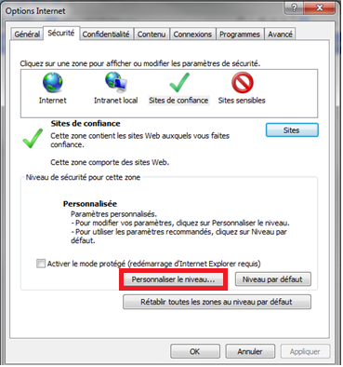
Vous allez cochez les cases suivant sous « contrôles ActiveX et plugins » :
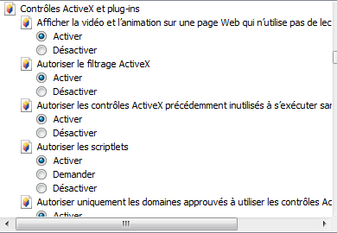
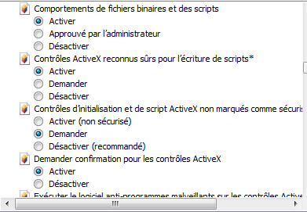

Validez ces actions par « OK ».
Votre site SAAS V5 est prêt à être utilisé, lors de la première ouverture de chaque fenêtre (édition de script, workspace..), activez les plugins d’installation pour une bonne utilisation de votre interface Hermes.Net.

  - Script
    - Script agent
Le script agent est une interface graphique que vous créé suivant vos besoins. Cette interface est affichée sur l’écran de l’agent à l’établissement de la communication et lui permet de renseigner selon ce que vous aurez créé, toutes les informations des clients appelants ou appelés.
Il est préférable d’établir un plan d’organisation des pages du script à créer avec les différents textes, images et formes à mettre en place.
Cliquez sur « SCRIPTER » puis sur « DEMARRER L’INTERFACE D’EDITION » :
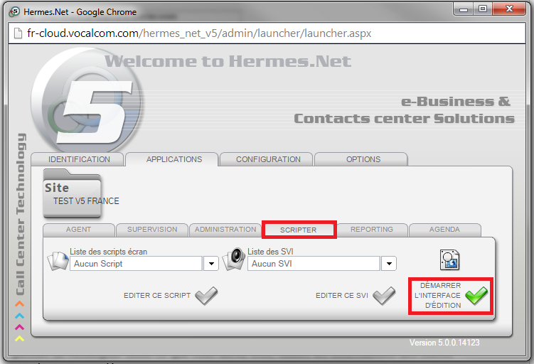
Nous vous conseillons de créer des dossiers et de copier vos scripts dans ces différents dossiers (ex : scriptagentV1.0…)
Dans « NOUVEAU GROUPE » entrer un nom de dossier puis cliquer sur.

Cliquez sur « créer un nouveau script », renseigner le nom du script dans « NOUVEAU SCRIPT », sélectionnez le groupe que vous avez créé puis cliquer sur « SCRIPT ECRAN » :

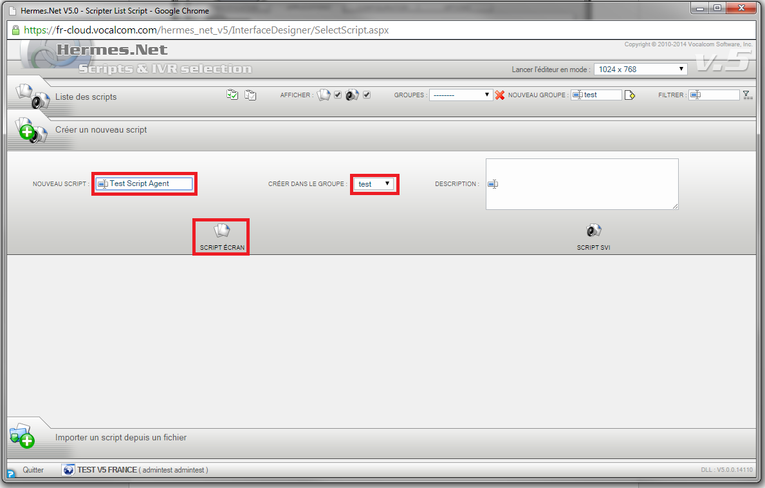

Une fenêtre vous est alors affichée afin de commencer la construction de votre script agent :

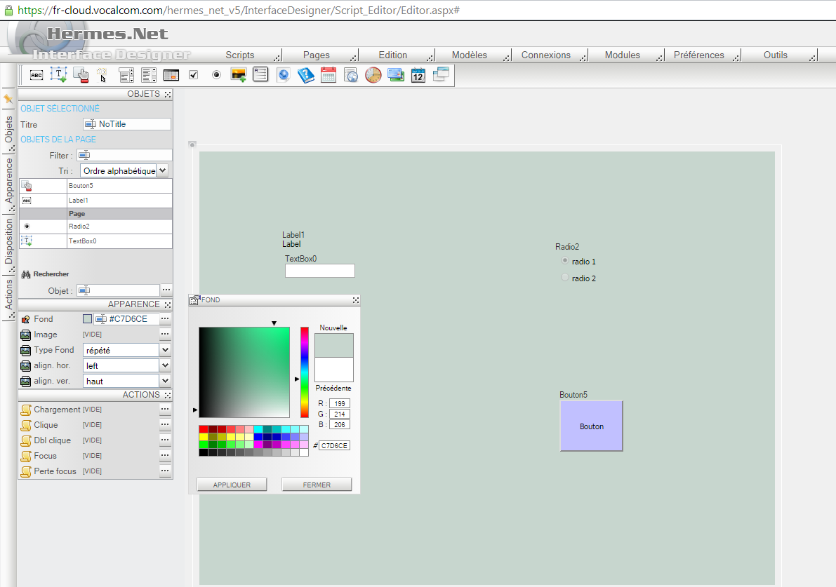

Deux types de formation vous sont proposés afin de vous perfectionner sur la construction d’un script agent :
- Formation script simple
- Formation script avancé

    - Script SVI
Le script SVI est une interface de gestion qui vous permet d’établir l’arborescence d’un acheminement d’appel téléphonique à partir de la tête de ligne vers l’agent ou le groupe d’agent concerné par l’appel téléphonique client.

Il est préférable d’établir un plan d’acheminement de l’appel téléphonique client dans le SVI que vous souhaitez créer :
Ex :
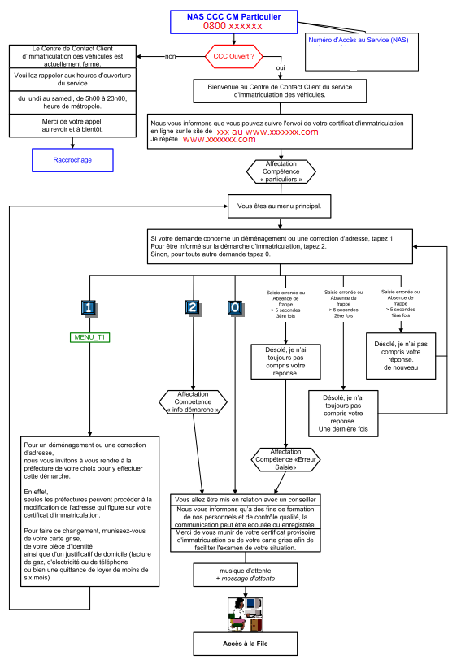

Cliquez sur « SCRIPTER » puis sur « DEMARRER L’INTERFACE D’EDITION » :

Nous vous conseillons de créer des dossiers et de copier vos scripts dans ces différents dossiers (ex : script_SVI_V1.0…)
Dans « NOUVEAU GROUPE » entrer un nom de dossier puis cliquer sur.

Cliquez sur « créer un nouveau script », renseigner le nom du script dans « NOUVEAU SCRIPT », sélectionnez le groupe que vous avez créé puis cliquer sur « SCRIPT SVI » :

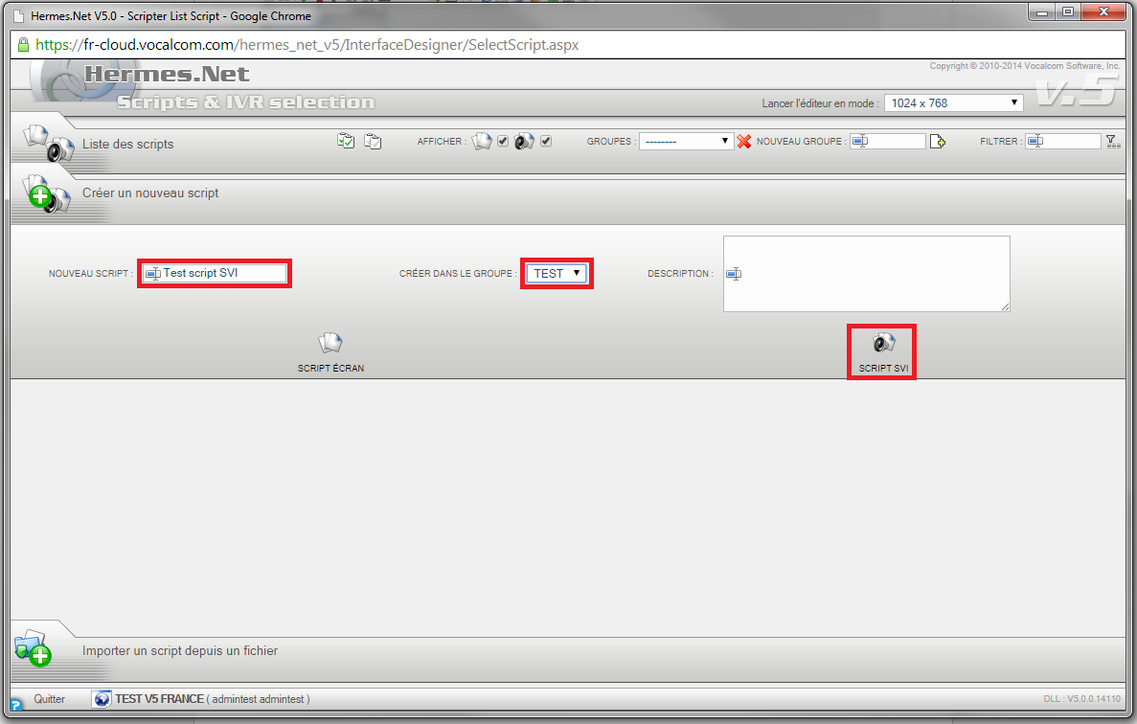

Une fenêtre vous est alors affichée afin de commencer la construction de votre script SVI :
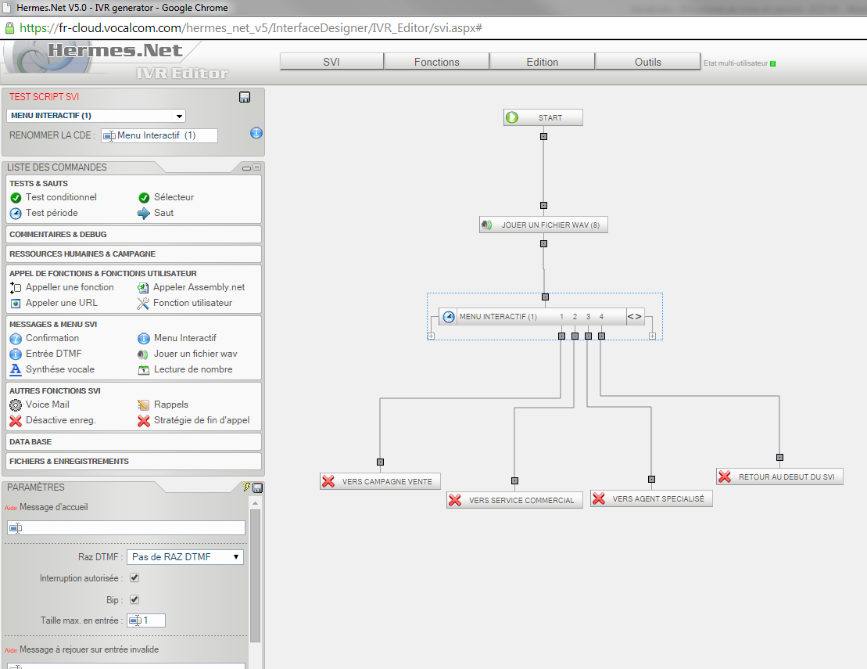

Deux types de formation vous sont proposés afin de vous perfectionner sur la construction d’un script SVI :
- Formation script simple
- Formation script avancé

